Fc barcelona


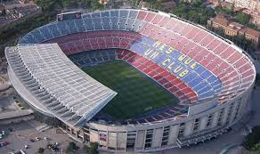

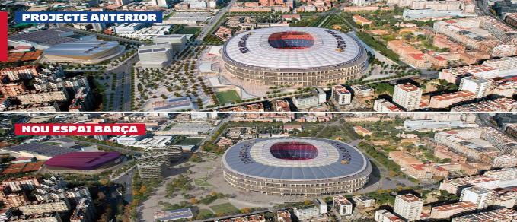
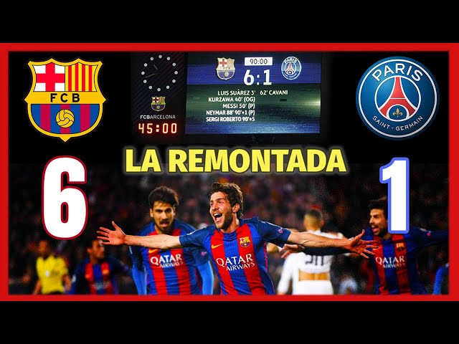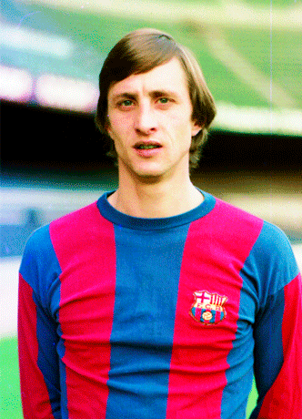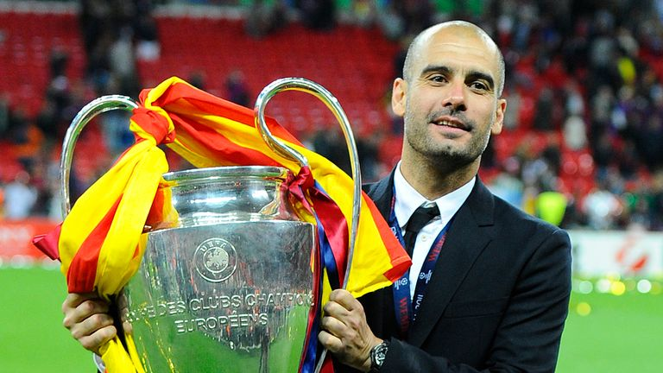

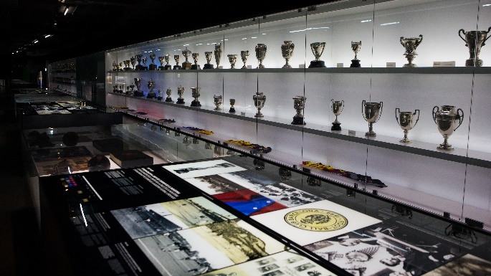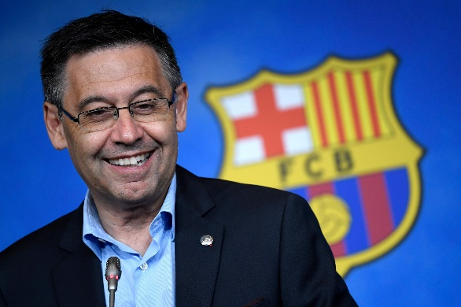
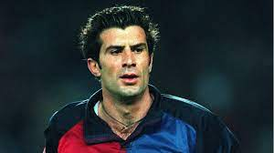
https://github.com/DanIvonneCaSan/StarWarsApp
hoe ga ik het doen:
ik ga van elk foto wat informatie geven. Bv wanneer de ploeg is opgericht en waarom er veel geschiedenis er aan zit. En wat de personen betreft. Ga ik wat praten over wat hun namen zijn, hun geboortedatum, en dan ga ik wat uitleg geven waarom ze geconnecteerd zijn aan het club Barcelona

